P L A N D E V I A J E |  |  | NUMERO:
NOMBRE DE LA EMBARCACIÓN: | TANARUS | REGIONAL: | BRAZIL
NOMBRE DEL CAPITÁN: | LEONARDO DUQUE | FECHA DE ELABORACION: ( DD/MM/AA ) | 25/11/2024
PUERTO DE ORIGEN: | BELEN (BRAZIL) | PUERTO DE DESTINO: | CARTAGENA (COLOMBIA)

DETALLES GENERALES ANTES DEL VIAJE

Calados de zarpe | Popa (m) | 4.2 | Calado Máximo del remolque (si aplica) | Popa (m) | N/A | Velocidad Máxima con remolque ( si aplica) ( nudos) |  | N/A | Número tripulantes para la travesía | 7
Calados de zarpe | Proa (m) | 4.1 | Calado Máximo del remolque (si aplica) | Proa (m) | N/A | Velocidad Económica de navegación sin remolque (nudos) |  | 8.5 KNT | Tiempo Total de la travesía (días / hh:mm) | 10 DIAS  12 HRS
Combustible total acuerdo sondeo (galones) |  |  | 30.000 GLS | Combustible Total requerido para la travesía (galones) |  |  | 16.500 | Total Millas del viaje (Millas) |  | 2147 MN
Observaciones: Total agua abordo 80 TN

RESTRICCIONES DE LA OPERACIÓN - CONDICIONES PARTICULARES

Observaciones especiales para el remolque ( si aplica ) | N/A
Observaciones de documentos adicionales requeridos para el viaje | ATS DE NAVEGACION, REPORTES METEOROLOGICOS, CARTAS NAUTICAS DE PAPEL Y ACOMPAÑADO DEL PROGRAMA OPENCPN
Trafico que se espera encontrar en la ruta (Puntos de alto tráfico  8.TY2 - Estrechos - Entrada a puerto ) | TRAFICO BAJO SALIDA DEL RIO PARA (BELEN) TRAFICO MARITINO OF SHORE TRINIDAD Y TOBAGO , PTO SANTA MARTA, ENTRADA BOCAS DE CENIZAS (BARRANQUILLA),ENTRADA Y SALIDA DEL CANAL DE CARTAGENA.

Requerimientos especiales en el cambio del estado de la maquinaria principal (Cambio de Lubricantes) | N/A
Requerimiento especial para la prevención de la contaminación | NINGUNA

ARREGLOS GENERALES PARA PILOTAJE / AGENCIA

Name / Port | Position | Mobile | Email / Radio Contact
GUILLERMO BURGA | COUNTRY MANAGER | (57) 3212347768 | gburgav@saamtowage.com
MARCOS FERREIRA | OPERATIONS BRAZIL | (91) 91991658150 | Marcus.ferreira@saamtowage.com
WILLIAM HERNANDEZ | CARTAGENA OPERATIONS SUPERINTENDENT | (57)3114188230 | whernandezz@saamtowage.com
LUIS CASTIBLANCO | MANAGER OPERATIONS COLOMBIA | (57)3106362211 | lcastiblancow@saamtowage.com
CARTAGENA PORT CONTROL | PILOT STATION |  | VHF 11/16
BELEN ESTACION CONTROL | PILOTO STACION |  | VHF 16
SANTA MARTA | PILOTO ESTACION |  | VHF 11/16
BARRANQUILLA PORT CONTROL | PILOTO ESTACION |  | VHF 13/16
CARTAGENA PORT CONTROL | PILOTO ESTACION |  | VHF 11/16

SEPARACION DE TRAFICO MARITIMO (SHIP ROUTEING)

(Se deberá incluir la información relativa a los sistemas de separación de tráfico, reportes a estaciones costeras, aproximaciones a los puertos - embarque de pilotos - Se debe incluir gráfica relativa a la separación. Incluir zonas de peligro por piratería - Pesca y otras áreas críticas para la navegación.)

Áreas de separación de tráfico - Aproximaciones
NINGUNA

LISTADO DE RADIO AYUDAS PARA LA NAVEGACIÓN - CONTACTOS DE APOYO EN TIERRA

(Debe incluir frecuencias de contacto - Teléfono de contacto para planes de emergencia para la protección del medio ambiente - Teléfonos de contacto Anexo MARPOL)

NOMBRE - UBICACIÓN | FRECUENCIA - NÚMERO DE TELÉFONO | CORREO ELECTRÓNICO
BELEN (BRAZIL) | (855-91) 66814-000
CAPITANIA DE PUERTO DE SANTA MARTA | (57) 4311876 | Jefcp04@dimar.mil.co
CAPITANIA PTO BARRANQUILLA | VHF 16 – 6053491070-tel:5-3885131 | jefcp03@dimar.mil.co
CARTAGENA | 3115310040-146-018000115966 | Jefcp05@dimar.mil.co

ÁREAS DE RESGUARDO EN EL VIAJE (SHELTER POINT )

(Puertos de refugio, fondeo seguro en evento de cualquier emergencia que requiere abandonar el plan de viaje, teniendo en cuenta la capacidad de respuesta del puerto para la atención de la emergencia)

PUERTO | POSICIÓN | TIPOS DE EMERGENCIA QUE SE PUEDE SOPORTAR
GEORGETOWN | LAT.06°56.869’ N LONG 058°03.376’ W | CONDICIONES METEOMARINAS, MEDICAS, ENTRADA DE AGUA, CONTRAL INCENDIO, PBIP,ABANDONO,BLACK OUT
GOLFO PARIA TRINIDAD Y TOBAGO | LAT 10°24.210 ‘N LONG 062°07.088’W | CONDICIONES METEOMARINAS, MEDICAS, ENTRADA DE AGUA, CONTRAL INCENDIO, PBIP,ABANDONO,BLACK OUT
PTO LA CRUZ ( VENEZUELA) | LAT 10°16.290’N LONG 064°26.808’W | CONDICIONES METEOMARINAS, MEDICAS, ENTRADA DE AGUA, CONTRAL INCENDIO, PBIP,ABANDONO,BLACK OUT
PTO CABELLO (VENEZUELA) | LAT 10°28.903’N LONG 068°01.543’W | CONDICIONES METEOMARINAS, MEDICAS, ENTRADA DE AGUA, CONTRAL INCENDIO, PBIP,ABANDONO,BLACK OUT
SANTA MARTA | LAT 11°14.748’N LONG 074°13.127’W | CONDICIONES METEOMARINAS, MEDICAS, ENTRADA DE AGUA, CONTRAL INCENDIO, PBIP,ABANDONO,BLACK OUT
BARRANQUILLA | LAT 11°05.604’N LONG 074°54.569’W | CONDICIONES METEOMARINAS, MEDICAS, ENTRADA DE AGUA, CONTRAL INCENDIO, PBIP,ABANDONO,BLACK OUT

LISTADO DE PUNTOS DE VIRAJE

(Las cartas deberán estar en una escala adecuada que garantice su precisión, deberán estar actualizadas -no pueden ser de más de 10 años de antigüedad - deben incluir avisos los navegantes existentes, advertencia de peligros a la navegación existentes - No se pueden tomar puntos de viraje objetos como plataformas de perforación o boyas)

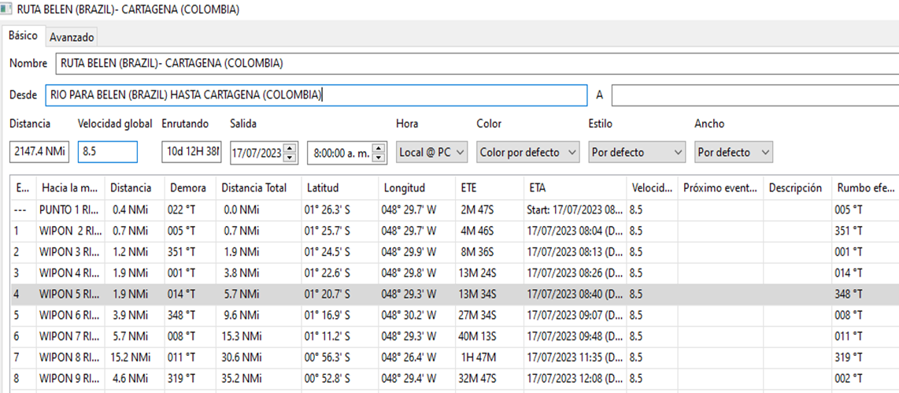

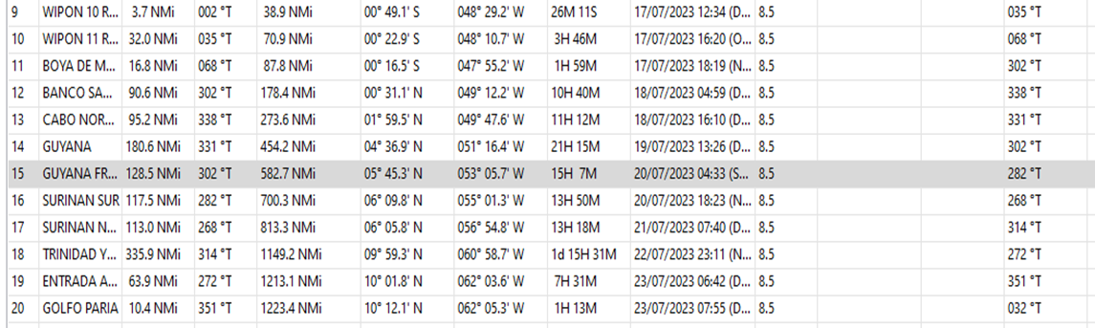

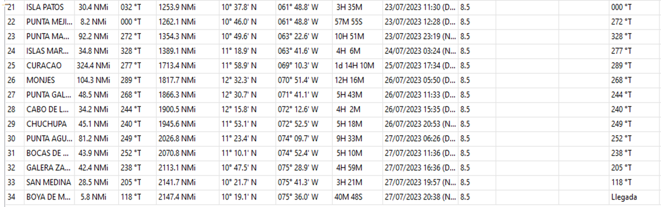

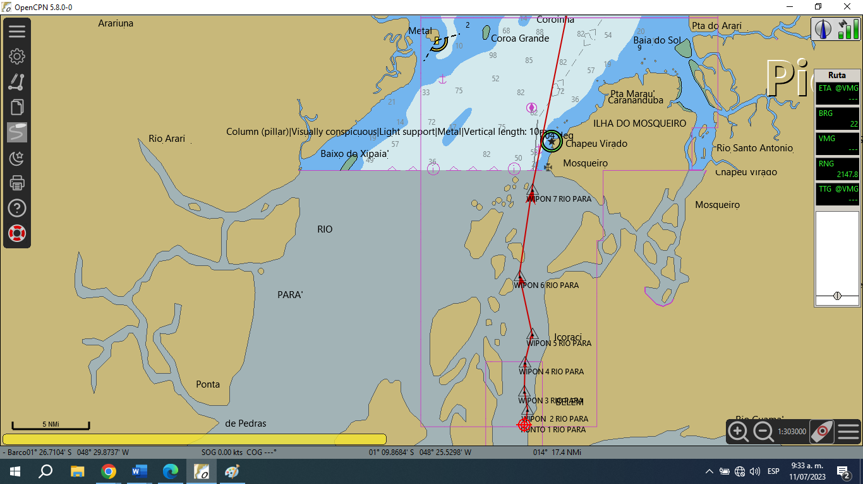

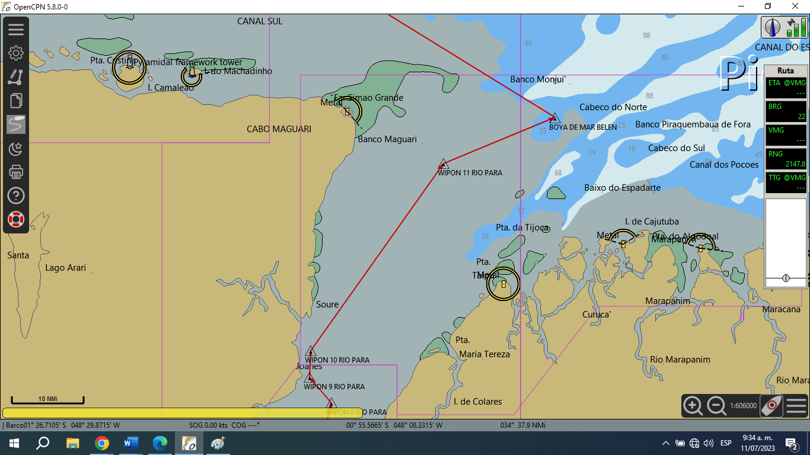

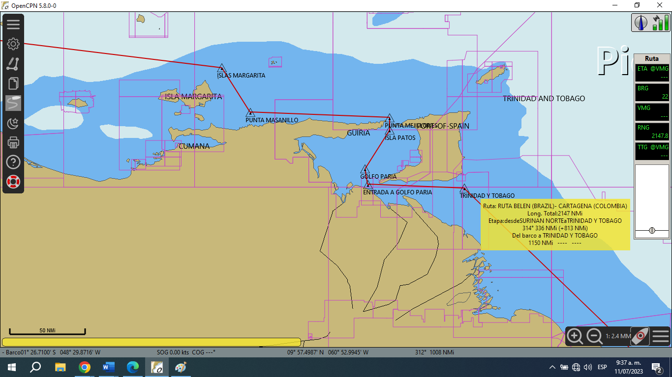

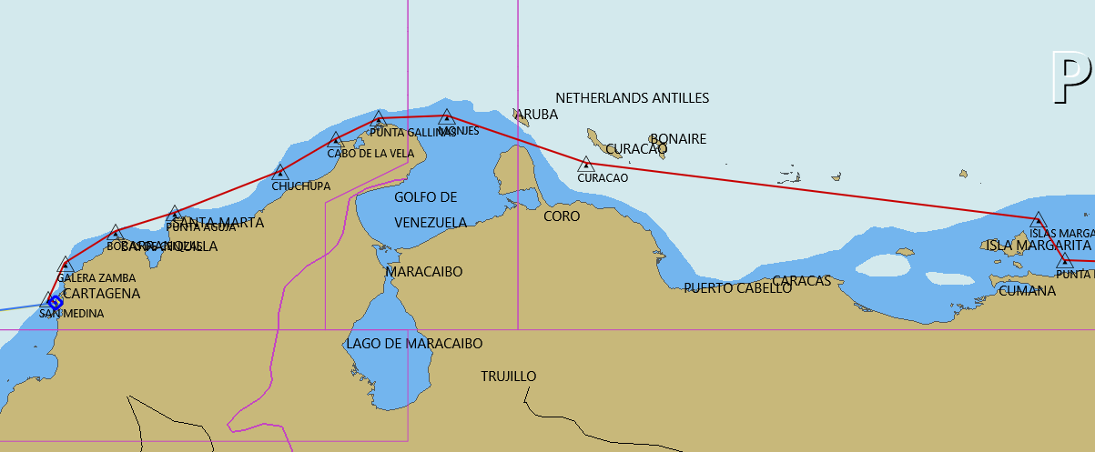

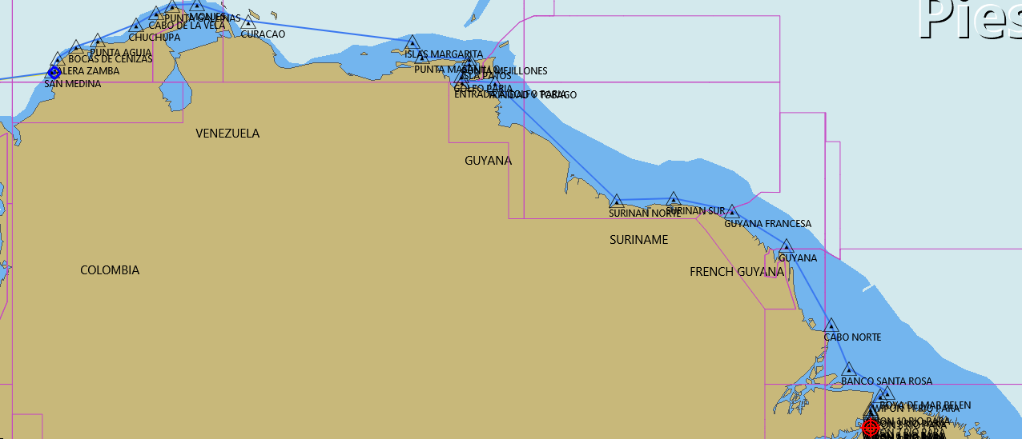

LISTADO DE LUCES
(Se debe incluir todas las ayudas a la navegación)

# | NOMBRE | LATITUD | LONGITUD | CARACTERÍSTICAS | ALTITUD (M) | ALCANCE (NM) | DESCRIPCIÓN | OBSERVACIO NES
1 | FARO CABO MAGARI | 00°15.6346 S | 048°24.243’ W |  |  | 10 NM | LIGTH | NINGUNA
2 | FARO GUYANA | 05°16.523 ‘N | 052°34.287’ W | FL(2) W 10s 213.3 ft 25 nm |  | 10 NM | LIGTH | NINGUNA
3 | FARO ZURINAN | 05°57.577’N | 055°12.970’W | FL (2)W 15s 23.0 ft |  | 10 nm | LIGTH | NINGUNA
4 | GEORGE TOWN | 06°49.745’N | 058°10.468’W | Q (1) Y 29.5 FT |  | 9 NM | LIGTH | NINGUNA
5 | TOBAGO | 10°08.537’N | 060°59.828’W | FL (1) 5s 285.4 |  | 16 NM | LIGTH | NINGUNA
6 | ISLA PATO PATO GOLFO PARIA | 10°38.317’N | 061°52.065’W | FL (1) W 55 374.0 |  | 10 NM | LIGTH | NINGUNA
7 | ISLA MARGARITA | 10°59.851’N | 063°46.691’W | FL (1)W 10s 249.3 FT |  | 30 NM | LIGTH | NINGUNA
8 | ARUBA | 12°36.787’N | 070°03.057’W | FL(2) R 10s 180.4 |  | 19 NM | LIGTH | NINGUNA
9 | PUNTA GALLINAS | 12°27.467 | 071°40.096 W | FL (1)W 10 s 68.9 |  | 14NM | LIGTH | NINGUNA
10 | SANTA MARTA | 11°15.090,N | 074°14.373’ W | FL (2) W 6s 278.9 |  | 22NM | LIGTH | NINGUNA
11 | FL BARRANQUILLA | 11°06.384 ‘N | 074 51.288’W | ISO (1) R 2s 75.5 |  | 7 NM | LIGTH | NINGUNA
12 | GALERA ZAMBA | 10°47.118’N | 075°15.973’W | F (1) W 6s 65.6 |  | 13 NM | LIGTH | NINGUNA
13 | SAN MEDINA | 10°22.687’N | 075°39.081’W | F (1) W 10s 72..1 |  | 13 NM | LIGTH | NINGUNA
13 | FL CARTAGENA | 10°20. 403’N | 075°34. 864’W | FL (2) W 10s 367.5 |  | 23 NM | LIGTH | NINGUNA
INFORMACIÓN METEOROLÓGICA

(Pronostico del tiempo al momento de hacerse a la mar y con el pronóstico para los siguientes 7 días en la ruta que se navegará - podrá incluir Altura de la ola - Vientos en superficie ) - El capitán deberá tener en cuenta el reporte Navtex -

AREA DE ALERTA | Latitud | Longitud | Presión Barométrica | Altura de la ola | Dirección del oleaje | Velocidad del viento | Dirección del viento | Velocidad de la corriente | Dirección  de la corriente
CARTAGENA | 10 25 30N | 075 32 25W | 1012 | 2M | NW | 5 | NE | 2.7 | W
BARRANQUILLA | 10 59 16N | 074 47 20W | 1010 | 1.2M | SE | 7 | SE | 3.2 | W

Nombre y Firma quien elabora | LEONARDO DUQUE | 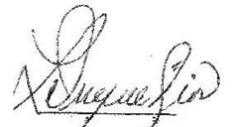
Nombre Firma del capitán | LEONARDO DUQUE
Nombre y Firma Gerente Regional | WILLIAM ENRIQUE HERNANDEZ ZARATE | 